Nama : Muhammad Nabil Fatahilah  
NIM : 235150401111063  
Kelas : Sistem Informasi – E  
Markul : Pemrograman Lanjut

**Tampilan GUI disambungkan ke MySQL**

**Output Kodingan**

1. Mengisi manual “ketik” No Punggung (INT) , Nama (String)

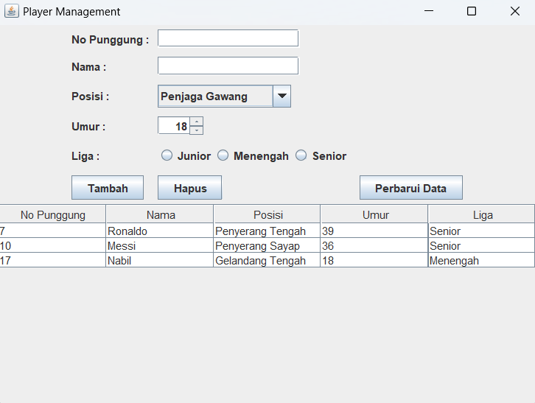

2. Mengisi Posisi sesuai pilihan yang ada (JComboBox)

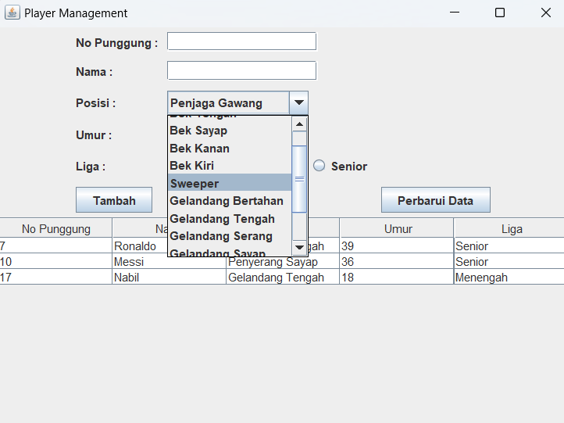

3. Mengisi Umur (INT) bisa diketik atau di tekan keatas/kebawah (JSpinner)

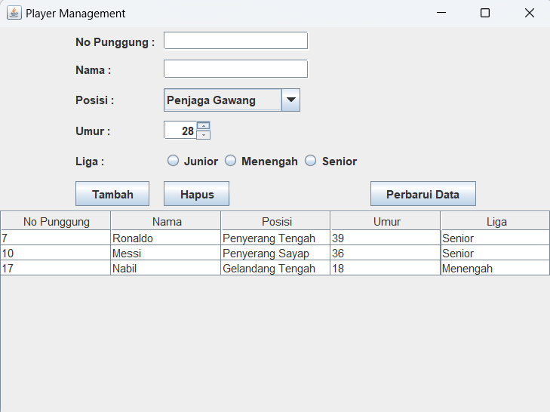

4. Mengisi Liga dengan menekan 3 button yang tersedia (JRadioButton)



5. Menambah

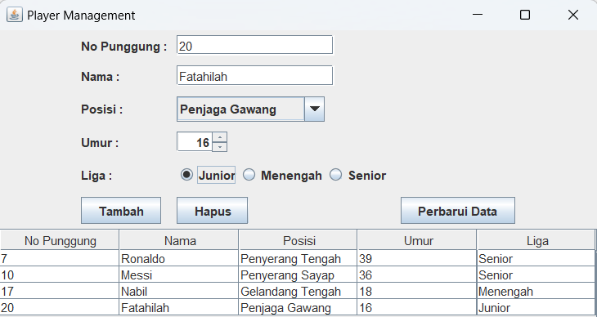

6. Menghapus

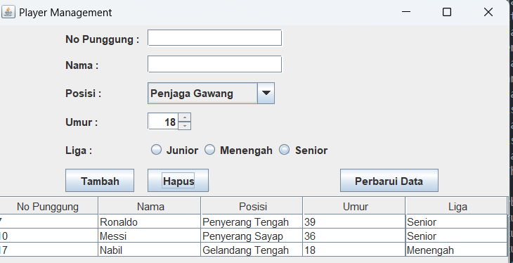< before/after >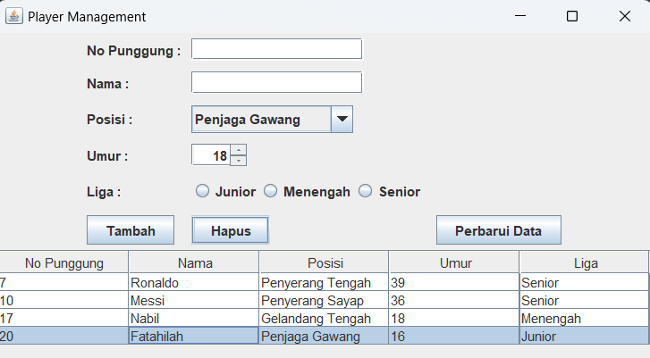

7. Perbarui

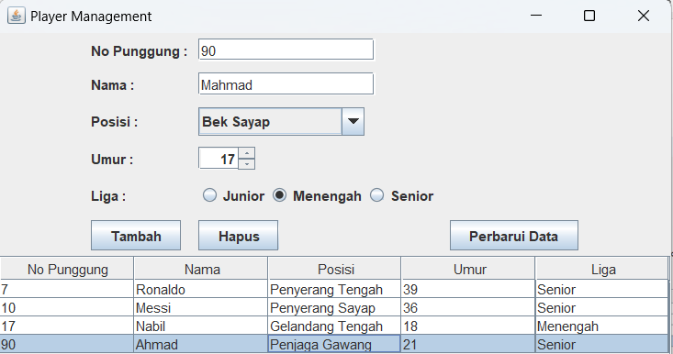< before/after >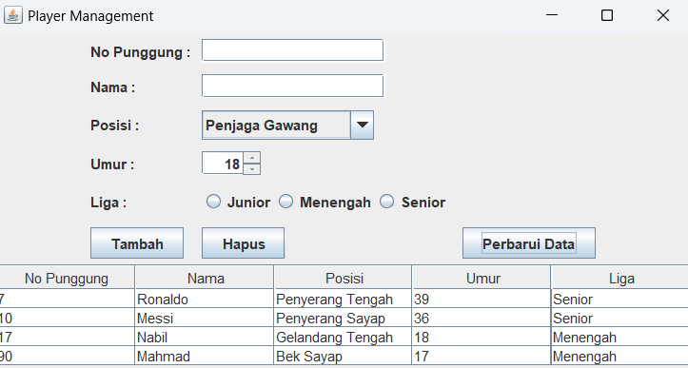

8. Tampilan di MySQL Workbench

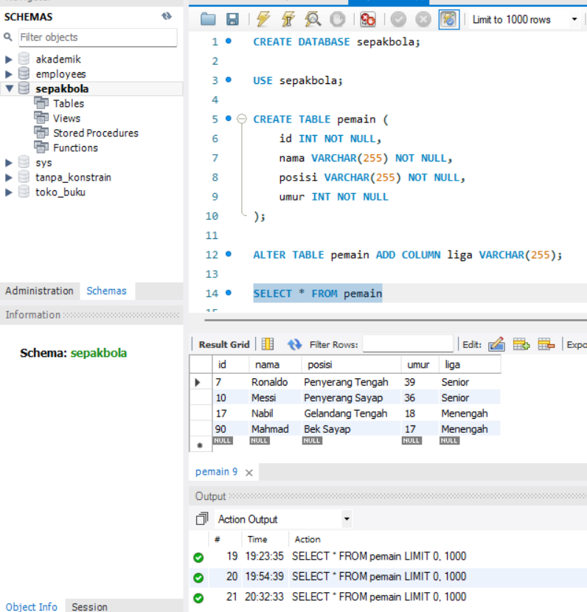

BEBERAPA HAL PENTING DI KODINGAN

* **Package dan Imports**: Kode dimulai dengan deklarasi paket dan impor kelas yang diperlukan dari paket javax.swing.* dan java.sql.*.
* **Kelas PlayerManagement**: Kelas ini merupakan kelas utama yang mengatur GUI dan logika aplikasi manajemen pemain.
* **Konstruktor PlayerManagement**: Konstruktor ini mengatur frame, panel, tombol, dan tabel yang digunakan dalam aplikasi. Setiap komponen GUI ditempatkan dengan menggunakan layout GridBagLayout untuk mengatur penataan komponen.
* **Metode connectToDatabase**: Metode ini digunakan untuk melakukan koneksi ke database MySQL menggunakan JDBC. Koneksi dibuat dengan mengakses URL JDBC, nama pengguna, dan kata sandi yang diperlukan.
* **Metode loadData**: Metode ini digunakan untuk memuat data pemain dari database ke dalam tabel. Ini menggunakan objek Statement untuk mengeksekusi kueri SQL dan objek ResultSet untuk mengakses hasil kueri.
* **Metode addPlayer**: Metode ini dipanggil ketika pengguna ingin menambahkan pemain baru ke database. Nilai-nilai dari bidang teks dan kombo dipindahkan ke database menggunakan objek PreparedStatement.
* **Metode deletePlayer**: Metode ini dipanggil ketika pengguna ingin menghapus pemain dari database. Ini memeriksa baris mana yang dipilih dalam tabel, lalu menghapus pemain dengan ID yang sesuai dari database.
* **Metode updatePlayer**: Metode ini dipanggil ketika pengguna ingin memperbarui data pemain yang ada dalam database. Ini mengambil nilai-nilai dari bidang teks dan kombo, lalu menggunakan objek PreparedStatement untuk memperbarui catatan yang dipilih.
* **Metode getSelectedLiga**: Metode ini digunakan untuk mendapatkan nilai liga yang dipilih oleh pengguna dari grup tombol radio.
* **Metode main**: Metode main adalah titik masuk utama aplikasi. Ini membuat instance dari kelas PlayerManagement dan menampilkannya di layar.